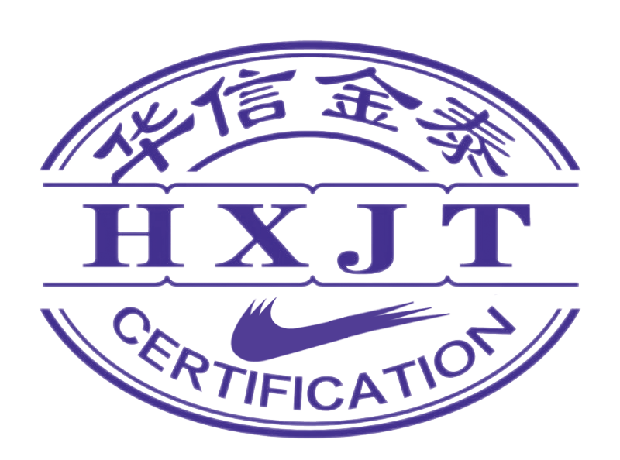华信金泰检验认证有限公司 HXJT-VP-WK01（v1.1）

无抗产品认证申请书

认证委托人: （盖章）
认证委托人代表: (签字)
申 请 日 期: 年 月 日

☐初次申请 ☐再认证申请 ☐扩大认证范围 ☐其它：

注：此申请书是确定认证合同及认证安排的重要文件。为使认证工作有效实施，此申请书填写应准确齐全。请在华信金泰检验认证有限公司人员指导下填写。

填写说明
- 提出申请即说明认证委托人已经了解无抗产品认证（自愿性产品认证）的要求和相关规定（本机构公开文件的内容）。认证委托人应保证遵守国家相关标准、无抗产品认证实施规则及相关法律和法规的要求。保证申请书内容及所附材料真实有效，因认证委托人虚报信息影响到认证工作实施及认证检查结果，由认证委托人自行承担后果。
- 申请书无签字和单位公章无效。
- 申请书用A4纸打印或钢笔、签字笔填写，字迹整洁、印章清晰。
- 本申请书填写内容应准确完整，字迹清晰，如有涂改，请加盖公章确认。
- 如部分要求的内容认证委托人不存在该项目，请填“无”或“不适用”。
- 签字部分一律要求手签。
- 认证委托人以及生产单位信息必须和营业执照一致。
- 生产基地的地点：生产基地的地址要求详细到村，如有多处生产地点，应详细列出（可附表）。
- 联系电话号码前标明所在地区长途电话区号，联络方式信息须准确。
- 认证委托人需将申请书和调查表用A4纸打印，并在规定处签字、盖章后提交，其它附件可以提供清晰的正本扫描件、照片或复印件。
- 可以根据实际需要对表格进行合并、分拆或拓展。申请认证产品表格中，如果空间不足，可复制表格填写。

- 认证委托人基本信息
认证委托人名称
认证委托人地址
统一社会信用代码
法定代表人 |  | 邮政编码
联 系 人 |  | 联系电话
E-mail或QQ号
行政许可情况 | ☐取得生产许可证 ☐食品生产许可证 ☐其他 ☐不涉及
申请认证类别 | ☐畜禽养殖 ☐水产养殖 ☐蜜蜂养殖
管理者代表及内检员（适用时）
体系有关情况(适用时) | ☐否 ☐是，已建立管理体系，体系开始运行时间： 年 月 日；本年度内部审核/检查时间： 年 月 日。
是否获得其他认证 | ☐否 ☐是，认证情况说明： 。
生产过程是否外包 | ☐否 ☐是，外包情况说明： 。
- 认证委托人申请认证产品信息
产品名称 | 基地名称 | 基地地址 | 生产规模 | 预计产量（吨） | 备注
三、 申请产品销售情况
产品名称 | 年产值（万元） | 年销售额（万元） | 年销售量（吨）

无抗产品认证承诺书

我单位已仔细阅读《产品认证证书和标志管理办法》有关内容，充分了解产品相关标准和技术规范等有关规定，自愿向华信金泰检验认证有限公司申请使用无抗产品认证标志。现郑重声明如下：
- 保证《无抗产品认证申请书》、《调查表》中填写的内容和提供的有关材料全部真实、准确，如有虚假成分，我单位愿承担法律责任。
- 确保不使用认证依据和认证规则中规定的禁用物品，如若使用，一经查实，由我单位自行承担一切后果。

3. 保证申请前三年内无质量安全事故和不良诚信记录。

4. 保证严格按《产品认证证书和标志管理办法》，认证相关标准和技术规范等有关规定组织生产和销售。

5. 在使用认证结果时，其方式不得损害认证机构的声誉，也不得做任何误导或未经授权的有关认证的声明。

6. 保证开放所有生产环节，接受华信金泰检验认证有限公司组织实施的现场检查和监督检查。

7. 凡因产品质量问题给华信金泰造成不良影响，愿接受华信金泰检验认证有限公司所作的决定，并承担经济和法律责任。

认证委托人： （签名/公章）
申请日期： 年 月 日

